- Урок грамоты
- Тема : « Какая бывает речь?»
- Цель урока :
- Будут знать виды речи.
- Смогут различить устную и письменную речь. Смогут обобщить знание полученные в процессе изучения темы. Смогут задуматься о бережном отношении к книгам. И оценят свою работу на уроке.

Тип урока: усвоение нового материала и первичное закрепление знаний.

Вид урока: интегрированный.

Формы работы: групповая, индивидуальная.

Оборудование: мультимедийная презентация, иллюстрации по теме, схемы.

Ход урока

I. Организационный момент.
1. Эмоциональный настрой.
- Доброе утро, ребята и уважаемые гости.
Прозвенел уже звонок.
Начинается урок.
В путешествие пойдём.
В страну сказок попадём.
Слушай, думай, наблюдай,
Сказку нашу отгадай.
Глазки дружно закрывайте.
Сказку в душу пропускайте.

2. Деление на группы. (ребята пошли на свои места)
Сегодня мы с вами отправляемся путешествовать в морские глубины, а для этого сейчас отгадайте загадку и узнайте о чём пойдёт речь:

Дочь царя морей Тритона
Не сидит, скучая, дома.
Только ей на дне морском
Каждый уголок знаком.
Отгадай-ка поскорей,
Как звать принцессу? ... (Ариэль)

Повторение правил работы в группе. 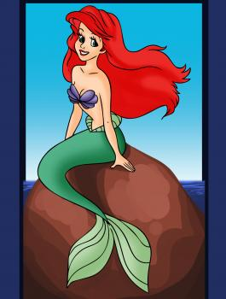
1.Работать дружно.
2.Спокойно высказывать своё мнение.
3.Уважай мнение другого.
4. Терпеливо выслушивай мысли других.
5.Вместенаходи правильное решение.
6. Группа определяет выступающего.

II. Актуализация опорных знаний.
- Постановка целей урока.
-Итак , у нас урок грамоты.
-Чем мы занимаемся на уроке грамоты?
Значит: Познакомимся с новой темой.

- Письмо.
- Подготовка руки к письму.
«Рыбка»
Рыбка плавает в водице,
Рыбке весело играть.
Рыбка, рыбка озорница,
Мы тебя хотим поймать.
Рыбка спинку изогнула,
Крошку хлебную взяла.
Рыбка хвостиком махнула,
Рыбка быстро уплыла.
Открыли тетради: записываем
Число: 11 февраля.
Классная работа.
Минутка чистописание Буква : Р р, \ра,ро, рб,\ ру, ры, ри
русалка рыба краб Ариэль
-Что можете сказать про эти слова?
-Что объединяет эти слова?
-Какое слово лишнее? Почему?

А) Составьте из слов предложение .
Работа по иллюстрациям сказки. (картинки: русалки-Ариэль, краб –Себастьян, рыба- Флаудер, морской царь-Тритон, ведьма- Урсула ) слайд «картинок»
Составьте предложение ( )

Очень давно (в морском царстве) русалки букв не знали и слова пели .
-А вы знаете что это за сказка?
Давайте мы с вами её посмотрим
– Изменилось ли положение сегодня?
– То, что писали, читали, слушали- сказку.
-Как можно назвать словом? (речь)
-Что такое речь?
– Для чего она нужна?

III. Усвоение новых знаний.

Речь бывает двух видов. Каких- вы узнаете, рассмотрев схемы внимательно
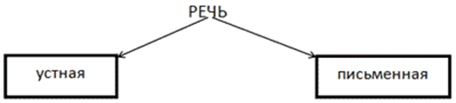
Слушаем говорим пишем читаем

- Знакомство с речью . Устная – от слова «уста». Кто знает, что такое уста? Почему устная, звучащая речь так называется?
Мы все умеем говорить и слушать – значит, мы владеем устной речью .
стр. 10 упр.1 .(Какая речь когда слушаем говорим?)

- Работа с книгой . стр.10 упр 3 (Какая это речь?)
Читать и понимать письменную речь может только человек.
-Так какая же речь называется письменной? (Написанная буквами.)
IV. Физминутка (музыкальная)
«Если нравится то делай так»

3. Работа по группам: Письмо
1-группа «Здравствуй, дорогая ……»
Я умею….и….. .
2-группа Теперь буду писать тебе…. .
Я учусь….. .
3-группа Очень…. по тебе.
4-группа Жду тебя в…… .
5-группа Крепко…… . Твой (твоя) ….. .

6. Чтение.
-Ребята, вы читали эту сказку? -Какие книги вы любите читать? 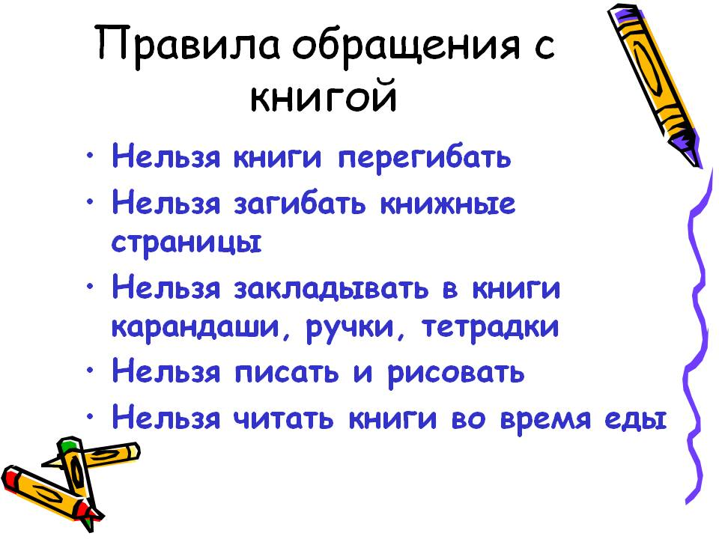

- Чтение стихотворения « Хорошая книга- мой спутник»
- Чтение стихотворение учителем.
- Чтение детьми.
- Беседа по вопросам («Тонкие» и «толстые» вопросы)
Если у вас любимая книга?
И почему именно эта ?

V. Итог урока
-Что сегодня вы узнали нового?
-Давайте вспомним чем мы сегодня занимались на уроке?

VI. Рефлексия. Самооценка собственной деятельности на уроке.
- Оцените свою работу на уроке.
« Определи своё настроение».
